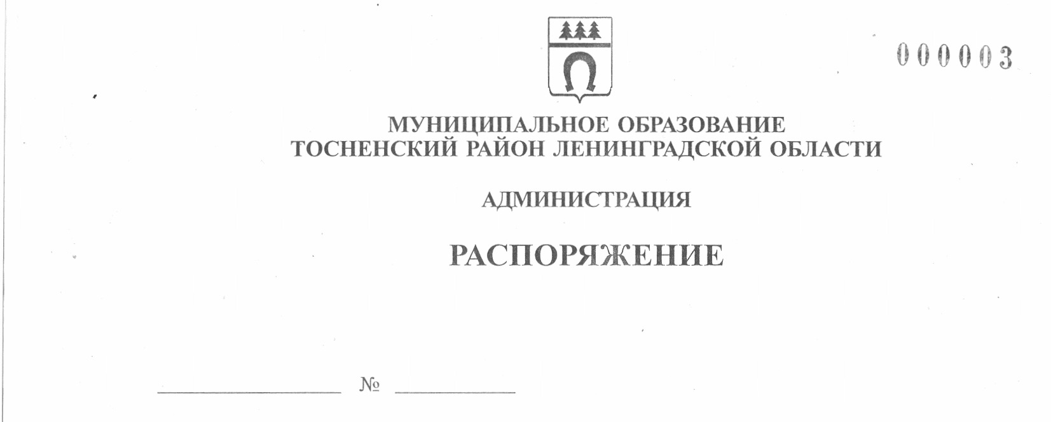

29.05.2020 139-ра

Об утверждении плана проведения проверок соблюдения получателями
субсидий для субъектов малого предпринимательства, действующих
менее одного года, на организацию предпринимательской деятельности,
условий, целей и порядка, установленных при их предоставлении

В соответствии с Административным регламентом проведения проверок соблюдения получателями субсидий для субъектов малого предпринимательства, действующих менее одного года, на организацию предпринимательской деятельности, условий, целей и порядка, установленных при их предоставлении, утвержденным постановлением администрации муниципального образования Тосненский район Ленинградской области от 16.03.2015 № 971-па (с изменениями, внесенными постановлением администрации муниципального образования Тосненский район Ленинградской области от 06.04.2016 № 442-па):

1. Утвердить на первое полугодие 2020 года план проведения проверок соблюдения получателями субсидий для субъектов малого предпринимательства, действующих менее одного года, на организацию предпринимательской деятельности, условий, целей и порядка, установленных при их предоставлении (приложение).
2. Сектору поддержки малого, среднего бизнеса, некоммерческих организаций и развития потребительского рынка комитета социально-экономического развития администрации муниципального образования Тосненский район Ленинградской области направить в пресс-службу комитета по организационной работе, местному самоуправлению, межнациональным и межконфессиональным отношениям администрации муниципального образования Тосненский район Ленинградской области настоящее распоряжение для обнародования в порядке, установленном Уставом муниципального образования Тосненский район Ленинградской области.
3. Пресс-службе комитета по организационной работе, местному самоуправлению, межнациональным и межконфессиональным отношениям администрации муниципального образования Тосненский район Ленинградской области обнародовать настоящее распоряжение в порядке, установленном Уставом муниципального образования Тосненский район Ленинградской области.

2

4. Контроль за исполнением настоящего распоряжения возложить на заместителя главы администрации муниципального образования Тосненский район Ленинградской области Горленко С.А.

Глава администрации А.Г. Клементьев

Бойко Всеволод Русланович, 8(81361)32590
7 га

Приложение
к распоряжению администрации
муниципального образования
Тосненский район Ленинградской области
29.05.2020 139-ра
от №

План проведения проверок соблюдения получателями субсидий для субъектов малого предпринимательства,
действующих менее одного года, на организацию предпринимательской деятельности, условий, целей и порядка,
установленных при их предоставлении на первое полугодие 2020 года

№  п/п | Вид/форма проверки | Наименование субъекта проверки | ИНН субъекта проверки | ОГРН  субъекта проверки | Цель и основания проверки | Месяц проведения проверки
1 | Плановая/выездная | ООО «ТЮЛЬКОВ ПРАВО» | 4716045088 | 1184704018950 | Цель: проверка соблюдения условий и целей, установленных при предоставлении субсидии.  Основание проверки: п. 4.1.5 договора от 14.12.2018 № 14 между администрацией муниципального образования Тосненский район Ленинградской области и ООО «ТЮЛЬКОВ ПРАВО» | Июнь 2020 года
2 | Плановая/выездная | ИП Иванова М.Ю. | 471610586986 | 318470400062241 | Цель: проверка соблюдения условий и целей, установленных при предоставлении субсидии.  Основание проверки: п. 4.1.5 договора от 14.12.2018 № 13 между администрацией муниципального образования Тосненский район Ленинградской области и ИП Иванова М.Ю. | Июнь 2020 года
3 | Плановая/выездная | ИП Киркос Р.Ю. | 471602329142 | 318470400102931 | Цель: проверка соблюдения условий и целей, установленных при предоставлении субсидии.  Основание проверки: п. 4.1.5 договора от 12.12.2018 № 12 между администрацией муниципального образования Тосненский район Ленинградской области и ИП Киркос Р.Ю. | Июнь 2020 года
4 | Плановая/выездная | ИП Кирсанова И.С. | 471610736254 | 318470400077592 | Цель: проверка соблюдения условий и целей, установленных при предоставлении субсидии  Основание проверки: п. 4.1.5 договора от 04.09.2019 № 17-МБ между администрацией муниципального образования Тосненский район Ленинградской области и ИП Кирсановой И.С. | Июнь 2020 года
5 | Плановая/выездная | ИП Липатов А.Н. | 471602568278 | 318470400077592 | Цель: проверка соблюдения условий и целей, установленных при предоставлении субсидии  Основание проверки: п. 4.1.5 договора от 29.08.2019 № 16-МБ между администрацией муниципального образования Тосненский район Ленинградской области и ИП Липатовым А.Н. | Июнь 2020 года
6 | Плановая/выездная | ИП Юдинцева А.Л. | 471607996862 | 319470400008622 | Цель: проверка соблюдения условий и целей, установленных при предоставлении субсидии  Основание проверки: п. 4.1.5 договора от 29.08.2019 № 15-МБ между администрацией муниципального образования Тосненский район Ленинградской области и ИП Юдинцевой А.Л. | Июнь 2020 года

